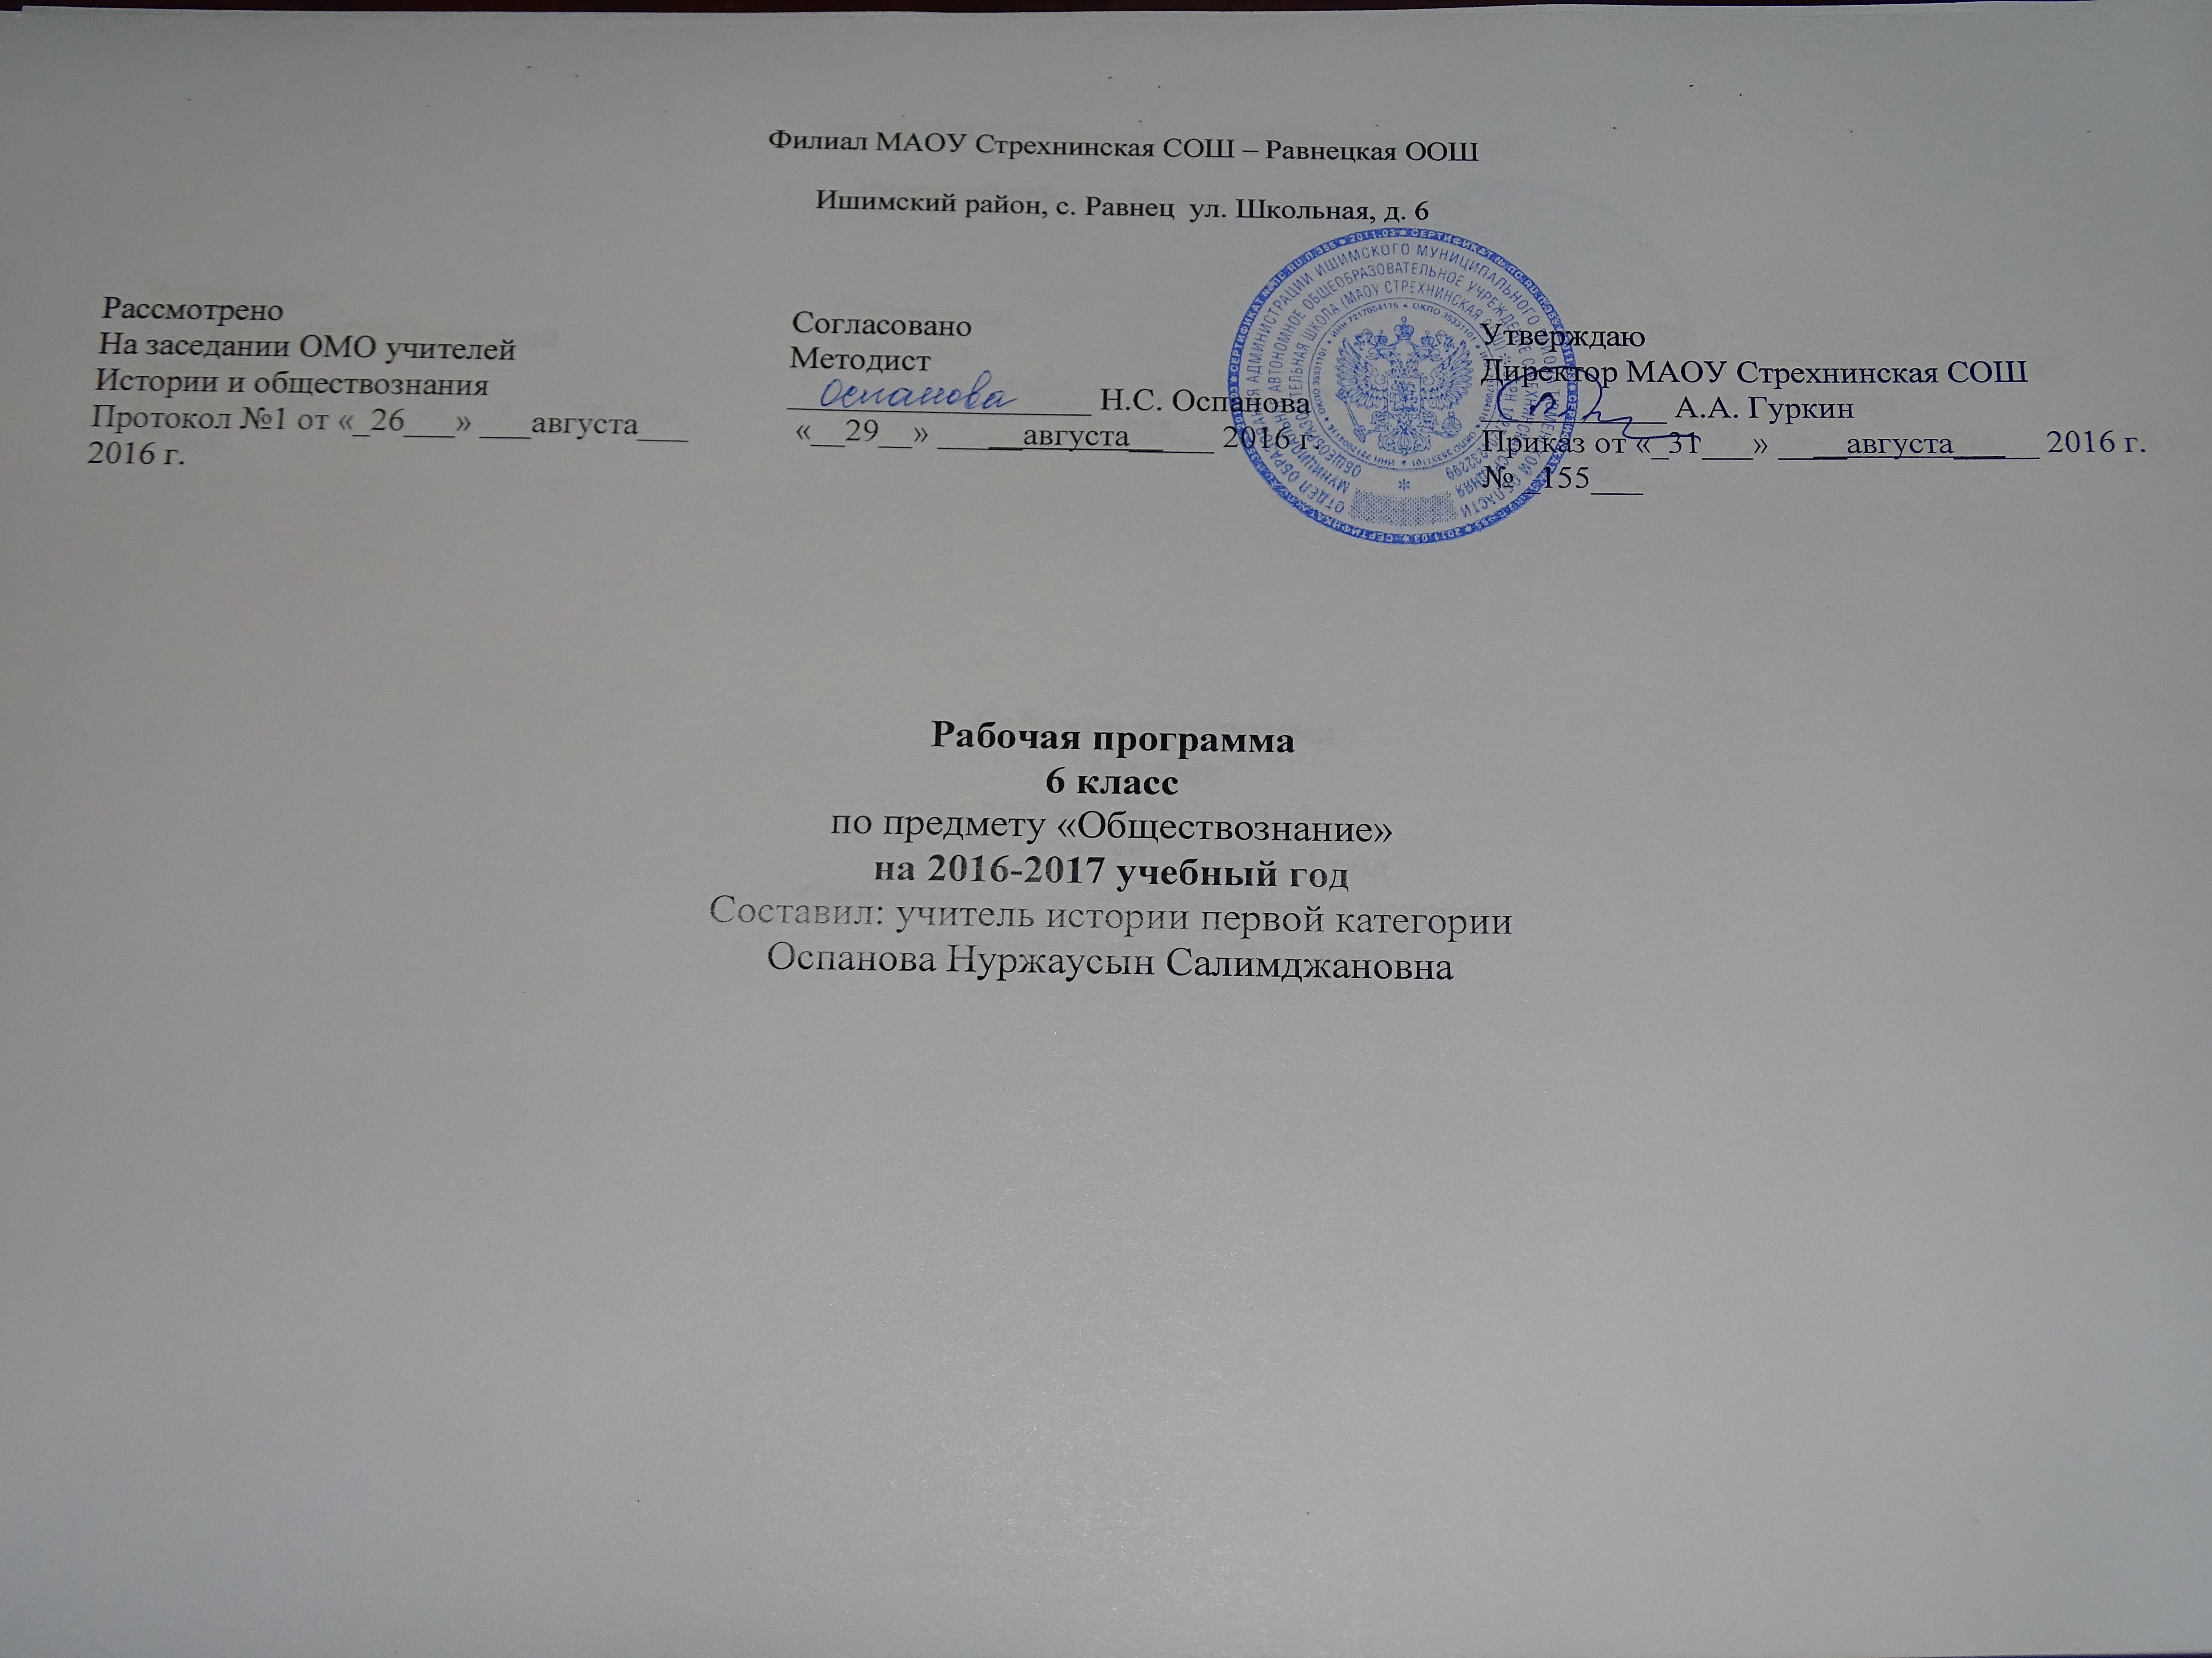

1.Планируемые результаты освоения учебного предмета обществознание.
1) воспитание российской гражданской идентичности: патриотизма, любви и уважения к Отечеству, чувства гордости за свою Родину, прошлое и настоящее многонационального народа России; осознание своей этнической принадлежности, знание истории, языка, культуры своего народа, своего края, основ культурного наследия народов России и человечества; усвоение гуманистических, демократических и традиционных ценностей многонационального российского общества; воспитание чувства ответственности и долга перед Родиной;
2) формирование ответственного отношения к учению, готовности и способности обучающихся к саморазвитию и самообразованию на основе мотивации к обучению и познанию, осознанному выбору и построению дальнейшей индивидуальной траектории образования на базе ориентировки в мире профессий и профессиональных предпочтений, с учётом устойчивых познавательных интересов;
3) формирование целостного мировоззрения, соответствующего современному уровню развития науки и общественной практики, учитывающего социальное, культурное, языковое, духовное многообразие современного мира;
4) формирование осознанного, уважительного и доброжелательного отношения к другому человеку, его мнению, мировоззрению, культуре, языку, вере, гражданской позиции, к истории, культуре, религии, традициям, языкам, ценностям народов России и народов мира; готовности и способности вести диалог с другими людьми и достигать в нём взаимопонимания;
5) освоение социальных норм, правил поведения, ролей и форм социальной жизни в группах и сообществах, включая взрослые и социальные сообщества;
6) развитие морального сознания и компетентности в решении моральных проблем на основе личностного выбора, формирование нравственных чувств и нравственного поведения, осознанного и ответственного отношения к собственным поступкам;
7) формирование коммуникативной компетентности в общении и сотрудничестве со сверстниками, детьми старшего и младшего возраста, взрослыми в процессе образовательной, общественно-полезной, учебно-исследовательской, творческой и других видов деятельности; осознание значения семьи в жизни человека и общества, принятие ценности семейной жизни, уважительное и заботливое отношение к членам своей семьи; развитие эстетического сознания через освоение художественного наследия народов России и мира, творческой деятельности эстетического характера.
Метапредметные результаты
- умение самостоятельно определять цели своего обучения, ставить и формулировать для себя новые задачи в учёбе и познавательной деятельности, развивать мотивы и интересы своей познавательной деятельности;
- умение самостоятельно планировать пути достижения целей, в том числе альтернативные, осознанно выбирать наиболее эффективные способы решения учебных и познавательных задач;
- умение соотносить свои действия с планируемыми результатами, осуществлять контроль своей деятельности в процессе достижения результата, определять способы действий в рамках предложенных условий и требований, корректировать свои действия в соответствии с изменяющейся ситуацией;
- умение оценивать правильность выполнения учебной задачи, собственные возможности её решения;
- владение основами самоконтроля, самооценки, принятия решений и осуществления осознанного выбора в учебной и познавательной деятельности.
- умение определять понятия, создавать обобщения, устанавливать аналогии, классифицировать, самостоятельно выбирать основания и критерии для классификации, устанавливать причинно-следственные связи, строить логическое рассуждение, умозаключение (индуктивное, дедуктивное и по аналогии) и делать выводы;
- умение создавать, применять и преобразовывать знаки и символы, модели и схемы для решения учебных и познавательных задач.
- смысловое чтение;
- умение организовывать учебное сотрудничество и совместную деятельность с учителем и сверстниками; работать индивидуально и в группе находить общее решение и разрешать конфликты на основе согласования позиций и учёта интересов; формулировать, аргументировать и отстаивать своё мнение;
- умение осознанно использовать речевые средства в соответствии с задачей коммуникации для выражения своих чувств, мыслей и потребностей, планирования и регуляции своей деятельности; владение устной и письменной речью, монологической контекстной речью
Предметные результаты:
- относительно-целостное представление о человеке;
- знание ряда ключевых понятий: человек, семья, гражданин, патриот и т.д.
- умение находить нужную социальную информацию в различных источниках, систематизировать ее и соотносить их с собственными знаниями.
- понимание побудительной роли мотивов в деятельности человека, места ценностей в мотивационной структуре личности, их значения в жизни человека и развитии общества;
- знание основных нравственных и правовых понятий, норм и правил и умение применять их на практике.
- понимание значения трудовой деятельности для личности и для общества.
- понимание специфики познания мира средствами искусства
- знание определяющих признаков коммуникативной деятельности в сравнении с другими видами деятельности (общение со взрослыми и сверстниками)
- умение взаимодействовать в ходе выполнения групповой работы, принимать коллективное решение, распределять роли, брать ответственность на себя за другие группы
- знакомство с отдельными приемами и техниками преодоления конфликтов.

2.Содержание учебного предмета обществознание.
Введение(1ч).
Тема 1. Человек в социальном измерении. (11 ч). Личность. Социальные параметры личности. Индивидуальность человека. Качества сильной личности.
Познание человеком мира и самого себя. Самосознание и самооценка. Способности человека.
Деятельность человека, её основные формы (труд, игра, учение). Мотивы деятельности. Связь между деятельностью и формированием личности. Знания и умения как условие успешной деятельности.
Потребности человека – биологические, социальные, духовные. Индивидуальный характер потребностей. Люди с ограниченными возможностями и особыми потребностями. Духовный мир человека. Мысли и чувства.
Привычка к труду. Проблема выбора профессии. Важность взаимопонимания и взаимопомощи.
Тема 2. Человек среди людей (9 часов). Человек и ближайшее социальное окружение. Межличностные отношения. Роль чувств в отношениях между людьми. Сотрудничество и соперничество. Солидарность, лояльность, толерантность, взаимопонимание.
Социальные группы (большие и малые). Человек в малой группе. Группы формальные и неформальные. Лидеры. Групповые нормы.
Общение – форма отношения человека к окружающему миру. Цели общения. Средства общения. Стили общения. Особенности общения со сверстниками, старшими, младшими.
Межличностные конфликты, причины их возникновения. Агрессивное поведение. Конструктивное разрешение конфликта. Как победить обиду и установить контакт.
Тема 3. Нравственные основы жизни (7 часов). Человек славен добрыми делами. Доброе – значит хорошее. Мораль. Золотое правило морали. Учимся делать добро.
Смелость. Страх – защитная реакция человека. Преодоление страха. Смелость и отвага. Противодействие злу.
Человечность. Гуманизм - уважение и любовь к людям. Внимание к тем, кто нуждается в поддержке.
Итоговый модуль (6 часов). Личностный опыт – социальный опыт. Значение курса в жизни каждого.

3.Тематическое планирование:

3.1. Учебно-тематический план
№ п/п | Тема раздела | Количество часов | В том числе на
№ п/п | Тема раздела | Количество часов | Повторение и обобщение | Контрольная работа
1 | Введение | 1
2 | Человек в социальном измерении | 11
3 | Человек среди людей | 9 | 1
4 | Нравственные основы жизни | 7 | 1
5 | Итоговый модуль | 6 | 1
 | Итого | 34 | 5 | 1

3.2. Календарно-тематическое планирование

№ п/п | Тема урока |  |  |  | Планируемые результаты |  | Образовательные ресурсы | Дата
№ п/п |  |  |  | Предметные | Метапредметные | Личностные УУД |  | план |  | факт
1 |  | Введение.
2-3 | Человек – личность |  |  | Научатся: понимать, что человек принадлежит обществу, живет и развивается в нем.  Получат возможность научиться: понимать себя, анализировать свои поступки, чувства, состояния, приобретаемый опыт; работать в группах и парах | Познавательные: выявляют особенности и признаки объектов; приводят примеры в качестве доказательства выдвигаемых положений.  Регулятивные:  прогнозируют результаты уровня усвоения изучаемого материала; принимают и сохраняют учебную  задачу  Коммуникативные: взаимодействуют  в ходе групповой работы, ведут диалог, участвуют в дискуссии; принимают другое мнение и позицию, допускают существование различных точек зрения | Проявляют заинтересованность не только в личном успехе, но  и в решении проблемных заданий  всей группой; выражают положительное отношение к процессу познания; адекватно понимают причины успешности / неуспешности учебной деятельности
4-5 | Познай самого себя |  |  | Научатся: характеризовать свои потребности  и способности; проявлять личностные свойства  в основных видах деятельности.  Получат возможность научиться: работать с текстом учебника; анализировать схемы и таблицы;  высказывать собственное мнение, суждения | Познавательные: устанавливают причинно-следственные связи и зависимости между объектами  Регулятивные:  принимают и сохраняют учебную задачу; учитывают выделенные учителем ориентиры действия  Коммуникативные:  планируют цели и способы взаимодействия; обмениваются мнениями, слушают друг друга, понимают позицию партнера, в том числе и отличную от своей, согласовывают действия с партнером. | Применяют правила делового сотрудничества; сравнивают разные точки зрения; оценивают собственную учебную деятельность; выражают положительное отношение к процессу познания
6-7 | Человек  и его деятельность |  |  | Научатся: формировать представление о деятельности человека.  Получат возможность научиться: работать с текстом учебника; анализировать схемы и таблицы; высказывать собственное мнение, суждения | Познавательные:  самостоятельно выделяют и формулируют цели; анализируют вопросы, формулируют ответы  Регулятивные:  принимают и сохраняют учебную задачу; самостоятельно выделяют и формулируют цель; составляют план и последовательность действий  Коммуникативные:  участвуют в коллективном обсуждении проблем; обмениваются мнениями, понимают позицию партнера. | Оценивают  собственную учебную деятельность, свои достижения
7–8 | Потребности человека |  |  | Научатся: раскрывать основные черты духовного мира человека.  Получат возможность научиться: работать  с текстом учебника; анализировать таблицы; решать | Познавательные:  самостоятельно выделяют и формулируют цели; анализируют вопросы, формулируют ответы.  Регулятивные:  ставят учебную задачу  на основе соотнесения того, что уже известно и усвоено, и того, что ещё неизвестно  Коммуникативные:  участвуют в коллективном обсуждении проблем; обмениваются мнениями, понимают позицию партнера.  логические задачи; высказывать собственное мнение, суждения | Определяют целостный, социально ориентированный взгляд на мир в единстве и разнообразии народов, культуры и религий
9–  10 | На пути  к жизненному успеху |  |  | Научатся: определять понятие «образ жизни», составляющие жизненного успеха.  Получат возможность научиться: работать с текстом учебника; анализировать схемы и таблицы; высказывать собственное мнение, суждения | Познавательные:  ставят и формулируют проблему урока; самостоятельно создают алгоритм деятельности при решении проблемы.  Регулятивные:  принимают и сохраняют учебную задачу; учитывают выделенные учителем ориентиры действия в новом учебном материале в сотрудничестве  с учителем.  Коммуникативные:  проявляют активность во взаимодействии для решения коммуникативных и познавательных задач (задают вопросы, формулируют свои затруднения; предлагают помощь и сотрудничество) | Сравнивают разные точки зрения; оценивают собственную учебную деятельность; сохраняют мотивацию к учебной деятельности
11 | Обобщение и систематизация знаний  по теме «Человек  в социальном измерении» |  |  | Научатся: определять, что такое деятельность человека, его духовный мир.  Получат возможность научиться: работать с текстом учебника; анализировать таблицы; решать логические задачи; высказывать собственное мнение, суждения | Познавательные:  овладевают целостными представлениями о качествах личности человека; привлекают информацию, полученную ранее, для решения учебной задачи.  Регулятивные:  учитывают ориентиры, данные учителем, при освоении нового учебного материала  Коммуникативные:  планируют цели  и способы взаимодействия; обмениваются мнениями; участвуют в коллективном обсуждении проблем; распределяют  обязанности, проявляют способность к взаимодействию.:
12–13 | Межличностные  отношения |  |  | Научатся: определять,  в чем состоят особенности межличностных отношений; анализировать взаимоотношения людей на конкретных примерах.  Получат возможность научиться: ориентироваться на понимание причин успеха в учебе; формулировать собственную точку зрения; осуществлять поиск нужной информации, выделять главное | Познавательные:  выявляют особенности и признаки объектов; приводят примеры в качестве доказательства выдвигаемых положений.  Регулятивные:  прогнозируют результаты уровня усвоения изучаемого материала; принимают и сохраняют учебную  задачу  Коммуникативные:  взаимодействуют  в ходе групповой работы, ведут диалог, участвуют в дискуссии; принимают другое мнение и позицию, допускают существование различных точек зрения | Сравнивают разные точки зрения; оценивают  собственную учебную деятельность; сохраняют мотивацию к учебной деятельности
14–15 | Человек  в группе |  |  | Научатся: определять, что такое культура общения человека; анализиро-  вать нравственную и правовую оценку конкретных ситуаций; осуществлять поиск дополнительных сведений в СМИ; отвечать на вопросы, высказывать собственную точку зрения.  Получат возможность научиться: осуществлять поиск нужной информации, анализировать объекты; ориентироваться на понимание причин успеха в учебе; формулировать собственную точку зрения; осуществлять поиск нужной информации, выделять главное | Познавательные:  овладевают целостными представлениями о качествах личности человека; привлекают информацию, полученную ранее, для решения учебной задачи  Регулятивные:  учитывают ориентиры, данные учителем, при освоении нового учебного материала  Коммуникативные:  планируют цели  и способы взаимодействия; обмениваются мнениями; участвуют в коллективном обсуждении проблем; распределяют обязанности, проявляют способность к взаимодействию. | Проявляют заинтересованность не только в личном успехе, но  и в решении проблемных заданий всей группой; выражают положительное отношение к процессу познания; адекватно понимают причины успешности / неуспешности учебной деятельности
16–17 | Общение |  |  | Научатся: понимать, почему без общения человек не может развиваться полноценно.  Получат возможность научиться: анализировать, делать выводы; давать нравственную и правовую оценку конкретных ситуаций; осуществлять поиск дополнительных сведений в СМИ; отвечать на вопросы, высказывать собственную точку зрения | Познавательные: устанавливают причинно-следственные связи и зависимости между объектами  Регулятивные:  принимают и сохраняют учебную задачу; учитывают выделенные учителем ориентиры действия  Коммуникативные:  планируют цели  и способы взаимодействия; обмениваются мнениями, слушают друг друга, понимают позицию партнера, в том числе и отличную от своей, согласовывают действия с партнером. | Оценивают собственную учебную деятельность, свои достижения; анализируют и характеризуют эмоциональное состояние и чувства окружающих, строят свои взаимоотношения с их учетом
18–19 | Конфликты в межличностных отношениях |  |  | Научатся: сохранять до-стоинство в конфликте.  Получат возможность научиться: допускать существование различных точек зрения, принимать другое мнение и позицию, приходить к общему реше-нию; задавать вопросы; осуществлять поиск нужной информации, выделять главное | Познавательные:  самостоятельно выделяют и формулируют цели; анализируют вопросы, формулируют ответы.  Регулятивные:  ставят учебную задачу на основе соотнесения того, что уже известно и усвоено, и того, что ещё неизвестно  Коммуникативные:  участвуют в коллективном обсуждении проблем; обмениваются мнениями, понимают позицию партнера. | Сравнивают разные точки зрения; оценивают собственную  учебную деятельность; сохраняют мотивацию к учебной деятельности
20 | Обобщение и систематизация знаний  по теме «Человек среди людей» |  |  | Научатся: определять основные понятия к главе «Человек среди людей».  Получат возможность научиться: работать  с текстом учебника; анализировать таблицы; решать логические задачи; высказывать собственное мнение, суждения | Познавательные:  овладевают целостными представлениями о качествах личности человека; привлекают информацию, полученную ранее, для решения учебной задачи.  Регулятивные:  учитывают ориентиры, данные учителем, при освоении нового учебного материала  Коммуникативные:  планируют цели и способы взаимодействия; обмениваются мнениями; участвуют в коллективном обсуждении проблем; распределяют обязанности, проявляют способность к взаимодействию.
21–22 | Человек славен добрыми дела  ми |  |  | Научатся: отличать добрые поступки от злых;  определять понятия  «нравственность» и «безнравственность».  Получат возможность научиться: работать с текстом учебника; высказывать собственное мнение, суждения | Познавательные:  ориентируются в разнообразии способов решения познавательных задач; выбирают наиболее эффективные способы их решения.  Регулятивные:  определяют последовательность промежуточных целей с учётом конечного результата; составляют план и последовательность действий  Коммуникативные:  договариваются  о распределении функций и ролей в совместной деятельности; задают вопросы, необходимые для организации собственной деятельности и сотрудничества  с партнёром. | Сохраняют мотивацию к учебной деятельности; проявляют интерес к новому учебному материалу; выражают положительное отношение к процессу познания; адекватно понимают причины успешности / неуспешности учебной деятельности
23–24 | Будь  смелым |  |  | Научатся: определять, всегда ли страх является  плохим качеством человека, бороться со своими страхами.  Получат возможность научиться: работать  с текстом учебника; решать логические задачи; высказывать собственное мнение, суждения | Познавательные:  выявляют особенности и признаки объектов; приводят примеры в качестве доказательства выдвигаемых положений.  Регулятивные:  прогнозируют результаты уровня усвоения изучаемого материала; принимают и сохраняют учебную  задачу  Коммуникативные:  взаимодействуют  в ходе совместной работы, ведут диалог, участвуют в дискуссии; принимают другое мнение и позицию, допускают существование различных точек зрения. | Проявляют способность к решению моральных дилемм на основе учёта позиций партнёров в общении; ориентируются на их мотивы и чувства, устойчивое следование в поведении моральным нормам и этическим требованиям
25–26 | Человек  и человечность |  |  | Научатся: строить свои взаимоотношения с другими людьми.  Получат возможность научиться: работать  с текстом учебника; высказывать собственное мнение, суждения | Познавательные:  выбирают наиболее эффективные способы решения задач; контролируют и оценивают процесс и результат деятельности  Регулятивные:  адекватно воспринимают предложения и оценку учителей, товарищей, родителей и других людей.  Коммуникативные:  договариваются  о распределении функций и ролей в совместной деятельности | Определяют свою личностную позицию; адекватную  дифференцированную самооценку своей успешности / неуспешности
27 | Обобщение и систематизация знаний  по теме  «Нравственные  основы жизни» |  |  | Научатся: анализировать свои поступки и отношения к окружающим людям.  Получат возможность научиться: работать с текстом учебника; высказывать собственное мнение, суждения | Познавательные:  ставят и формулируют цели и проблему урока; осознанно и произвольно строят сообщения в устной и письменной форме, в том числе творческого и исследовательского характера.  Регулятивные:  планируют свои действия в соответствии с поставленной задачей и условиями её реализации, в том числе во внутреннем плане  Коммуникативные:  адекватно исполь-зуют речевые средства для эффективного решения разнообразных коммуникативных задач.
28–29 | Обобщение и систематизация знаний по теме «Человек и общество» |  |  | Научатся: определять все термины за курс 6 класса.  Получат возможность научиться: работать с текстом учебника; высказывать своё мнение, суждения. | Познавательные:  самостоятельно создают алгоритмы деятельности при решении проблем различного характера  Регулятивные:  осуществляют пошаговый и итоговый контроль.  Коммуникативные:  формулируют собственное мнение и позицию, адекватно используют речевые средства. | Проявляют доброжелательность и эмоционально-нравственную отзывчивость, эмпатию как понимание чувств других людей и сопереживают им
30–31 | Человек  в системе общественных отношений |  |  | Научатся: определять все термины за курс 6 класса.  Получат возможность научиться: работать с текстом учебника; высказывать своё мнение, суждения. | Познавательные:  самостоятельно выделяют и формулируют познавательную цель; используют общие приёмы решения поставленных задач.  Регулятивные:  планируют свои действия в соответствии с поставленной задачей и условиями её реализации; оценивают правильность выполнения действия.  Коммуникативные:  участвуют в коллективом обсуждении проблем; проявляют активность во взаимодействии для решения коммуникативных и познавательных задач. | Выражают адекватное понимание причин успешности / неуспешности учебной деятельности, устойчивую учебно-познавательную мотивацию  учения
32 | Итоговая контрольная работа |  |  | Научатся: выполнять контрольные задания по обществознанию.  Получат возможность научиться: преобразовывать извлечённую информацию в соответствии с заданием (выделять главное, сравнивать, выражать  свое отношение) и представлять её в виде письменного текста | Познавательные:  ставят и формулируют цели и проблему урока; осознанно и произвольно строят сообщения в устной и письменной форме, в том числе творческого и исследовательского характера.  Регулятивные:  планируют свои действия в соответствии с поставленной задачей и условиями её реализации, в том числе во внутреннем плане  Коммуникативные:  адекватно используют речевые средства для эффективного решения разнообразных коммуникативных задач. | Определяют свою личностную позицию; адекватную дифференцированную самооценку своей успешности
33–34 | Урок-конференция «Человек  и общество» |  |  | Научатся: пользоваться дополнительными источниками информации, отбирать материал по заданной теме; подбирать иллюстративный материал к тексту своего выступления.  Получат возможность научиться: публично выступать; высказывать собственное мнение, суждения | Познавательные:  выбирают наиболее эффективные способы решения задач; контролируют и оценивают процесс и результат деятельности  Регулятивные:  адекватно воспринимают предложения и оценку учителей, товарищей, родителей и других людей  Коммуникативные: договариваются о распределении функций и ролей в совместной деятельности.

